La société antique est une société très axée sur les loisirs : à certaines périodes, plus d’un jour sur deux était consacré à des fêtes quelconques, avec la mise en place de spectacles grandioses.

Les spectacles antiques
Pour en apprendre plus sur le sujet, voici six articles traitant chacun d’un aspect particulier du spectacle dans l’Antiquité. Lis-les tous et essaie de retenir le plus d’informations possibles afin de te préparer au mieux pour le grand jeu « Trivius Cursus : les spectacles antiques ».

Les lieux de spectacle
Il existait principalement à Rome trois types de salle de spectacle :
- Les théâtres, où des acteurs jouaient soit des tragédies (pièce qui finit généralement mal), soit des comédies (pièce qui finit généralement bien)
- Les cirques, aujourd’hui appelés « hippodromes », où se déroulaient des courses de char
- Les amphithéâtres, principalement conçus pour accueillir les combats de gladiateurs
De manière générale, les lieux de spectacle reflètent la société romaine : les plus riches ont accès aux meilleures places, au premier rang, tandis que les femmes et les esclaves sont relégués aux plus mauvaises places, dans les gradins les plus élevés.

- Les théâtres
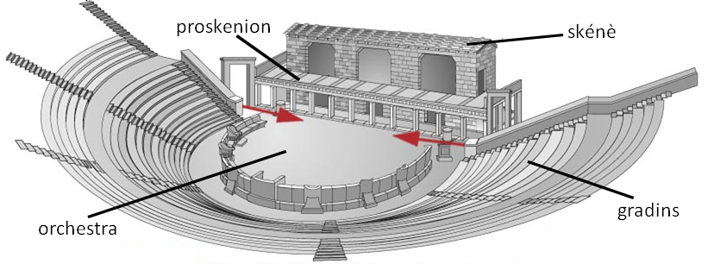
Les théâtres ont longtemps été de simples structures mobiles en bois qui étaient déplacés de ville en ville lorsque des représentations étaient organisées. Il faut attendre 55 ACN pour que la construction du premier théâtre en pierre soit achevée à Rome : c’est le théâtre de Pompée.
Le théâtre antique est un bâtiment en demi-cercle comportant trois parties : l’orchestra, juste devant la scène, où le chœur pouvait évoluer ; les gradins, où s’installait le public ; et la skénè (= loge des acteurs) et le proskenion, où ceux-ci jouaient. Le décor pouvait être très variable même si celui des comédies romaines tardives représentait le plus souvent une rue devant trois façades de maison.
Les bâtiments de spectacle étant à ciel ouvert, il pouvait arriver que le public soit aveuglé par le soleil et ne puisse profiter de la pièce, c’est pourquoi un velum, espèce de grande toile, était tendu au-dessus des gradins par temps ensoleillé.

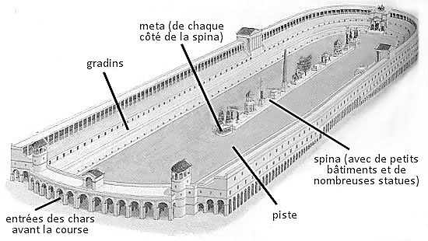
- Les cirques
Les cirques étaient les plus grands lieux de spectacle à Rome : le Circus Maximus, le plus grand cirque de Rome, pouvait accueillir sans difficulté plus de 150000 personnes. L’empereur y avait une loge spéciale d’où il pouvait voir sans difficulté arriver le vainqueur, et le bâtiment était équipé de plusieurs portes : l’une pour la sortie du vainqueur, une autre pour les perdants, les blessés ou les morts.

- Les amphithéâtres
L’amphithéâtre (du grec ἀμφί (amphi), « des deux côtés » ; car l’amphithéâtre ressemble à deux théâtres collés côte à côte) est le bâtiment le plus emblématique de la ville de Rome. En effet, le Colisée, le plus grand amphithéâtre de Rome construit en huit ans seulement sous l’empereur Vespasien, peut encore être vu de nos jours dans la ville. Haut de 48,5 mètres, large de 180 mètres, pouvant accueillir 50000 personnes, le Colisée est l’une des plus grandes œuvres architecturales de l’Antiquité.
L’arène était recouverte de sable (d’où elle tire son nom), poudre de roche qui avait l’avantage de faire ressortir la couleur du sang. Lors des venationes, simulations de scènes de chasse d’animaux sauvages, des décors comme des rochers et des arbres y étaient installés.
Sous l’arène, les coulisses : les gladiateurs attendaient de monter sur scène dans de nombreux tunnels, tandis que les animaux étaient gardés dans des cages avant le combat et montés au milieu de l’arène au moyen d’ascenseurs.
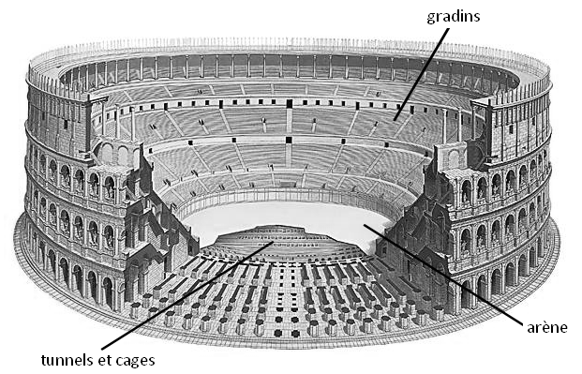
Au cours de l’Histoire, ce bâtiment qui ne devait accueillir que des combats de gladiateurs entre eux ou avec des animaux sauvages (qu’on rendait agressif en les nourrissant de chair humaine) a beaucoup évolué, si bien qu’on y assista aussi à des exécutions de Chrétiens et de condamnés à mort ou, même, lorsqu’on inondait l’arène, à des reproductions de combats navals !

Les gladiateurs
À l’origine, les combats de gladiateurs n’avaient pas une fonction de divertissement, mais bien une fonction religieuse : le but de ces combats était de divertir les dieux pour obtenir leurs faveurs.
Si les gladiateurs étaient d’abord des esclaves (comme Spartacus qui se servit de son statut pour organiser une révolte des esclaves) ou des condamnés à mort, le prestige lié à cette fonction amena des hommes libres à en faire eux aussi une carrière. Cette idée déplaisait cependant fortement à l’État qui faisait tout pour dissuader les gens de se lancer dans ce type de vie-là : limitation du salaire, demander la permission au tribun de la plèbe, et, surtout, accepter d’être classé, comme les acteurs, dans la catégorie des infâmes, citoyens romains qui n’avaient plus aucun droit civique.
Il existe différents types de gladiateurs, différant les uns des autres par leur armement :
- Le Thrace qui se battait armé d’un poignard et d’un bouclier rond.
- Le Samnite qui possédait un casque à visière, un bouclier long et une cuirasse.
- Le rétiaire, qui combattait avec un trident et un filet plombé.
- Le myrmillon, armé d’un simple glaive et coiffé d’un casque surmonté d’un haut cimier, originellement orné d’un poisson. Il possédait parfois un long bouclier.
Sans oublier encore les equites, gladiateurs à cheval, l’hoplomaque et sa lance, le provocator ou encore le secutor. Néanmoins, s’ils combattaient dans la maison de riches d’aristocrates pour des combats privés, les gladiateurs devaient souvent se contenter d’une ou deux épées et d’un bouclier.
Les gladiateurs pouvaient s’entraîner dans des écoles dirigées par des lanistae, qui organisaient parfois aussi les spectacles. Ils vivaient dans cette école où les gladiateurs les plus riches possédaient leur propre chambre avec une statue de Némésis, la déesse de la vengeance.
Le combat, qui durait souvent de l’aube au crépuscule, était surveillé par un arbitre et souvent poursuivi jusqu’à la mort. Néanmoins, si le gladiateur n’était pas décédé à l’issue du combat, c’était au public de décider si le malheureux aurait ou non la vie sauve : il lui suffisait alors de lever ou de baisser le pouce.
Si le combat avait été impressionnant ou que le gladiateur avait connu de nombreuses victoires, l’empereur pouvait aussi lui faire remettre l’épée de bois, symbole de son affranchissement.

les chars
Les courses de chars étaient un spectacle particulièrement apprécié des Romains qui faisaient nombre de paris sur le vainqueur de la course. Il existait différents types de courses, selon que l’aurige (le conducteur du char) dirigeait un char à deux, trois ou quatre chevaux.
Lors des courses, quatre équipes, ou factiones, reconnaissables à la couleur qu’elles arboraient, s’affrontaient. Chaque classe de Rome avait sa préférence, le peuple préférant généralement les Verts tandis que les aristocrates encourageaient les Bleus, sans parler des Blancs et des Rouges.
Une fois sur la ligne de départ, les auriges attendaient que la mappa, une sorte de serviette blanche, soit jetée sur la piste. Ils entamaient alors sept tours de la spina dans le sens inverse des aiguilles d’une montre, le premier arrivant à la ligne d’arrivée faisant gagner des points à sa factio.
À la fin de la journée, au bout d’une bonne vingtaine de courses, la récompense était alors attribuée, soit à l’aurige si la course avait lieu à Rome, soit au propriétaire des chevaux si la course avait lieu lors de Jeux en Grèce (près de 5 millions d’euros !). Lorsqu’un cocher atteignait sa millième victoire, il était officiellement appelé « miliarus » et une statue pouvait lui être dressée.
Certains empereurs, voulant ajouter à l’extravagance des courses, firent même attacher aux chars des chameaux, des éléphants ou encore des tigres.

Les comédies
Le théâtre grec est bien plus ancien que le théâtre latin, si bien que la Grèce avait déjà connu trois périodes de comédie (la comédie ancienne, la comédie moyenne et la comédie nouvelle) quand Livius Andronicus, le premier, créa le théâtre latin.
Le fait de jouer des pièces de théâtre serait à l’origine un dérivé de rites religieux en l’honneur de Dionysos qui petit à petit auraient été codifiés jusqu’à ce que Thespis imagine le premier rôle d’acteur, et donc la première tragédie. Dès le départ, les acteurs portèrent des masques lorsqu’ils jouaient, ceux-ci permettant de grandir leur visage, de faire jouer plusieurs rôles à un seul acteur et de porter la voix de l’acteur plus loin vers le public. De la même façon, les rôles féminins furent assurés par des hommes, les femmes n’ayant pas le droit de jouer dans les pièces.
Les comédies grecques, dont les principaux auteurs sont Aristophane et Ménandre, étaient composées de plusieurs parties dont le fameux ἀγών (agôn), reproduction d’une dispute entre les personnages de la pièce, celles-ci évoquant souvent la vie politique et intellectuelle athénienne.

Les comédies latines, elles, étaient de plusieurs types :
- La fabula palliata était une comédie directement inspirée du modèle grec
- La fabula togata, dont le décor n’est plus la Grèce mais bien l’Italie elle-même
- Les atellanes, qui reprenaient sans cesse les mêmes personnages, comme la Comedia dell’Arte italienne
- Le mime, tout à fait différent des autres types puisque le thème de la pièce pouvait être immoral, que les acteurs ne portaient pas de masque et que les rôles féminins étaient joués par des femmes
Ces comédies, écrites par des auteurs comme Plaute ou Térence, ont énormément inspiré les auteurs modernes, dont Molière lui-même qui s’inspira de pièces antiques pour écrire les siennes (par exemple, L’Avare de Molière est en fait une adaptation de L’aulularia de Plaute).

Les tragédies
Les tragédies, première forme de théâtre qui ait existé, sont régies par d’autant plus de codes à respecter, surtout en Grèce. Nous n’avons conservé des pièces que de trois auteurs tragiques grecs (Eschyle, Sophocle et Euripide), mais toutes respectent la même structure, avec des parties parlées, jouées par les acteurs, et des parties chantées et dansées, assurées par le chœur. En Grèce, leur thème s’inspirait soit de la mythologie, soit de l’Histoire antique.
À l’origine, il n’y avait qu’un acteur monologuant sur scène, mais Eschyle eut l’idée d’introduire le « deutéragoniste », un deuxième acteur qui permit de générer du dialogue. En réalité, les auteurs étaient contraints de respecter ces règles puisque les pièces de théâtre étaient présentées lors de concours pour les Dionysies, comme nous l’explique Aristote dans sa Poétique. Pour gagner, il fallait donc respecter les règles et plaire au public. Par ailleurs, pour éviter que les mêmes auteurs aient toujours droit aux meilleurs acteurs, ces derniers étaient tirés au sort et payés par l’État.
L’auteur de tragédie grecque devait créer cinq parties pour chacune de ses pièces :
- Le prologue, lors duquel un personnage expliquait l’intrigue de l’histoire
- Le parodos, moment où le chœur entrait sur l’orchestra
- Les épisodes, passages où les acteurs jouaient leurs scènes
- Les stasima, lorsque le chœur chantait entre les différents épisodes
- L’exodos, sortie de scène du chœur
À Rome, les tragédies sont beaucoup moins répandues, seul Sénèque en a écrit un nombre certain, puisque nous en avons conservé neuf (Hercule furieux, Les Troyennes, Les Phéniciennes, Médée, Phèdre, Œdipe, Agamemnon, Thyeste, Hercule sur l’Oeta).

Anecdotes
Pour cette partie du dossier, il n’est évidemment pas intéressant de retenir quoi que ce soit par cœur. Contente-toi de lire les douze extraits proposés et de bien les comprendre. Si tu es capable de réexpliquer en quoi l’anecdote racontée nous apprend quelque chose d’amusant ou de surprenant, tu en sais assez pour participer au « Trivius Cursus : les spectacles antiques ».

Il y avait sur la terre grecque un acteur d'une renommée illustre qui dépassait tous les autres par l'éclat et le charme de ses gestes et de sa voix. Son nom était Polus, dit-on; il joua des tragédies de poètes célèbres avec finesse et intensité. Ce Polus perdit un fils extraordinairement aimé. Lorsqu'il jugea avoir assez pleuré sur ce deuil, il revint à la pratique de sa profession. A ce moment-là, comme il devait jouer l'Electre de Sophocle à Athènes, il avait à porter une urne censée contenir les os d'Oreste. La marche de la pièce est ainsi organisée qu'Electre, croyant porter les restes de son frère pleure et se lamente sur sa mort supposée. Donc Polus ayant revêtu l'habit de deuil d'Electre, alla chercher dans le tombeau l'urne et les os de son fils, et les ayant pris dans ses bras comme ceux d'Oreste, emplit tout non de feintes et de simulations, mais d'un chagrin et de lamentations véritables et vivantes. Ainsi en paraissant jouer une pièce, c'est sa douleur qu'il joua.
Aulu-Gelle, Nuits attiques VI, 5.

Et pourtant, qui est le beau garçon qui a enflammé Eppia, l’épouse d’un sénateur ? Par quel jeune éphèbe a-t-elle été captivée ? Qui a-t-elle vu pour supporter d’être appelée « gladiatrice » ? C’est Petit Serge, qui était proche de la retraite avec ses bras tout tailladés. En outre, il portait sur sa figure bien des défauts, une grosse bosse au milieu du nez, toute écorchée par le casque, une humeur abondante tombant goutte à goutte de son œil. Mais c’était un gladiateur ! Ce seul nom les fait préparer à des enfants, à la patrie, à un mari, car ce sont les armes qu’elles aiment.
Juvénal, Satires VI, v. 82-113.

Que Pasiphaé se soit unie d’amour au taureau de Crète, n’en doutez pas ; nous avons vu le fait, l’antique mythologie a reçu confirmation. Que l’Antiquité, César, cesse de s’émerveiller d’elle-même : tout ce que la renommée célèbre, l’arène le réalise pour toi.
Martial, Spectacles, 5.
Dans un de ces exercices sanglants de la chasse que nous offre César, une laie qu'avait percée un léger javelot mit bas un marcassin par l'ouverture même de la blessure. Cruelle Lucine ! est-ce là mettre bas ? Elle fût morte volontiers percée de bien d'autres traits, pour ouvrir à toute sa portée le chemin de la vie. Qui niera maintenant que Bacchus soit né de la mort de sa mère ? Oui, vous devez croire qu'un Dieu naquit ainsi, puisqu'une bête vient de le faire.
Martial, Spectacles, 14.

Si cet éléphant, qui vient de faire trembler un taureau, s’agenouille pieusement face à toi et avec respect, ô César, ce n'est pas pour obéir aux ordres où aux leçons d'un maître. Crois-moi ; il sent, ainsi que nous, la présence de ta divinité.
Martial, Spectacles, 17.

Tandis que, tout tremblants, les piqueurs excitaient le rhinocéros, et que celui-ci prenait son temps pour rassembler ses forces, on doutait que le combat annoncé eût lieu. Tout à coup l'animal, donnant cours à sa rage, enlève d'un coup de corne un ours monstrueux, aussi facilement que le taureau lance les mannequins dans les airs.
Martial, Spectacles, 24.

Priscus prolongeait sans fin le combat ; Vérus faisait de même, et leur valeur depuis de longs moments maintenant la balance égale entre eux : l’assistance réclama bien des fois un double congé. Mais César voulu obéir à la loi qu’il avait établie lui-même : lutter, bouclier déposé, jusqu’à ce que l’un des combattants levât le doigt. À la fin, pareils dans le combat, épuisés, ils tombèrent tous deux de la même manière. À l’un et l’autre César fit alors remettre le glaive de bois et la palme de la victoire.
Martial, Spectacles, 29.

Aux jeux de gladiateurs, des éléphants exécutèrent aussi quelques pas maladroits, en manière de danse. Leurs exercices ordinaires consistaient à jeter en l’air des armes que le vent ne pouvait emporter, à figurer entre eux des rencontres de gladiateurs ou à se livrer aux ébats d’une folâtre danse grecque. Ensuite, ils marchèrent aussi sur la corde raide, ou encore on vit des groupes de quatre éléphants qui portaient dans une litière un cinquième faisant figure d’accouchée ; enfin dans des salles à manger pleines de convives ils allèrent prendre place à table et circulèrent à travers les lits en dirigeant leurs pas avec assez d’adresse pour ne toucher aucun des buveurs.
Pline l’Ancien, Histoire naturelle VIII, 2.

Sous l’empereur Claude, lors de la célébration des Jeux séculaires dans le cirque, un cocher de la faction Blanche, Corax, fut jeté à terre au départ ; ses chevaux prirent la tête de la course et la gardèrent, barrant la route à leurs concurrents, les mettant en désordre, bref faisant contre eux toutes les manœuvres que leur aurait fait faire le plus habile des auriges ; enfin, après avoir accompli le parcours régulier, ils s’arrêtèrent à la ligne de craie du but.
Pline l’Ancien, Histoire naturelle VIII, 159-160.

Néron fit représenter une comédie d’Afranius, appelée l’Incendie, et on permit aux acteurs de piller le mobilier de la maison en flammes et de le garder pour eux. Chaque jour, on fit pleuvoir sur le public des cadeaux divers, un millier d’oiseaux de toutes espèces quotidiennement, des nourritures variées, des bons pour du blé, des vêtements, de l’or, de l’argent, des pierres précieuses, des perles, des tableaux, des bons pour des esclaves, pour des bêtes de sommes et même pour des fauves apprivoisés, enfin des bons pour des navires, des immeubles, des terres.
Suétone, Vie de Néron, 11.

Un certain Atilius, affranchi d'origine, voulant donner à Fidène un spectacle de gladiateurs, avait construit son amphithéâtre sans en assurer les fondements, ni en consolider par des liens assez forts la vaste charpente. Là courut, avide de spectacles, une foule de tout sexe, de tout âge, amplifiée par la proximité de Rome. La catastrophe en fut plus terrible. L'édifice entièrement rempli, ses flancs se déchirent ; il s'écroule en dedans, se renverse en dehors, entraînant dans sa chute ou couvrant de ses ruines la foule innombrable qui regardait les jeux ou se pressait à l'entour. Heureux, dans un tel malheur, ceux qui dès le premier instant moururent écrasés ; ceux-là au moins échappèrent aux souffrances. Les plus à plaindre furent ceux qui, tout mutilés, conservaient un reste de vie, et qui, le jour, avaient sous les yeux leurs femmes et leurs enfants, et la nuit, reconnaissaient leurs cris lamentables. Cinquante mille personnes furent estropiées ou écrasées par ce funeste accident.
Tacite, Annales IV, 62.

